ĐỀ KIỂM TRA GIỮA HỌC KỲ 2
TRƯỜNG THCS NGUYỄN TẤT THÀNH NĂM HỌC ….
Họ tên học sinh: ………………………………………………… Lớp: 6B1/6B2 …... Ngày: …. / … / 2019
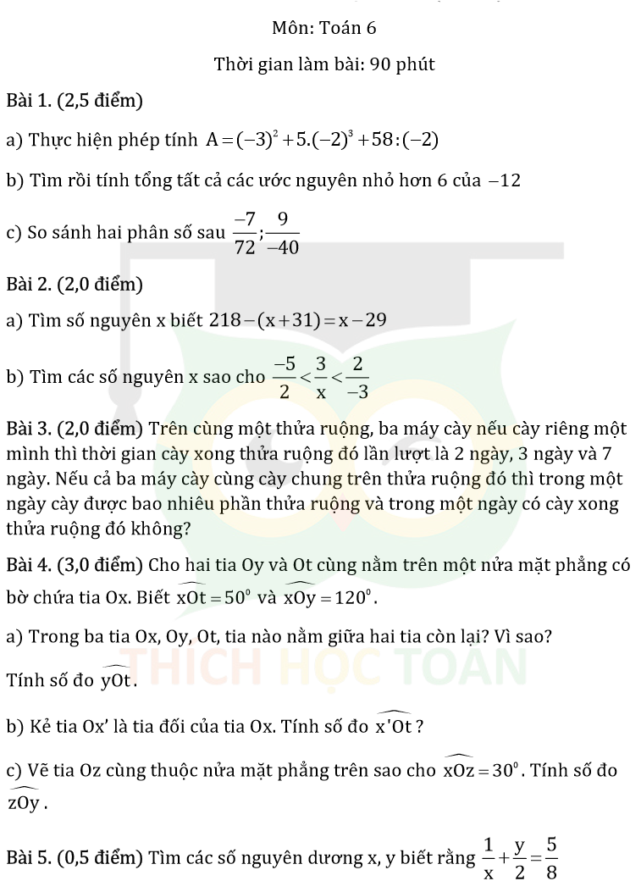
---- Hết -----

